PROBİYOTİK VE KEFİR KÜLTÜRLERİ

Ürün Adı: | Micromilk BAC
Mevcut Rotasyonları: | BAC 1
Kompozisyon: | % 35 Bifidobacterium bifidum  % 35 Lactobacillus acidophilus  % 30 Lactobacillus casei
Kullanım Alanı: | Prebiyotik kültürdür. Yoğurtlu içeceklerde kullanılır.
Net Miktar ve Kullanım Dozajı:
  5 dosi’lik 1 poşet | 15 gram | 500 L süt içindir.
  10 dosi’lik 1 poşet | 30 gram | 1000 L süt içindir.
  20 dosi ‘lik 1 poşet | 60 gram | 2000 L süt içindir.
  30 dosi’lik 1 poşet | 90 gram | 3000 L süt içindir.
Uygulama: | Kültür poşetinin tamamı, çalışılacak sütün 1-2 litresinde, bir kaç dakika çalkalayarak eritilir. Bu karışım çalışılacak süte eklenir ve homojen bir dağılım sağlanır.
Muhafaza şartları: | Nakliye esnasında ortam koşullarına dayanıklıdır. Dondurularak kurutulmuş olan kültürler, -18°C’de 24 ay tazeliğini korur.
Hepsi doğal orijinden derişik, tanımlı ve seçilmiş kök kültürlerin geliştirilmesiyle elde edilmiştir. Herhangi bir genetik orijin üretimine maruz bırakılmamıştır.

Ürün Adı: | Micromilk BAC-PROB
Mevcut Rotasyonları: | BAC-PROB 1
Kompozisyon: | % 35 Bifidobacterium bifidum  % 35 Lactobacillus acidophilus  % 30 Lactobacillus casei
Kullanım Alanı: | Prebiyotik kültürdür. Yoğurt ve yumuşak peynir üretiminde kullanılır.
Net Miktar ve Kullanım Dozajı:
  5 dosi’lik 1 poşet | 15 gram | 500 L süt içindir.
  10 dosi’lik 1 poşet | 30 gram | 1000 L süt içindir.
  20 dosi ‘lik 1 poşet | 60 gram | 2000 L süt içindir.
  30 dosi’lik 1 poşet | 90 gram | 3000 L süt içindir.
Uygulama: | Kültür poşetinin tamamı, çalışılacak sütün 1-2 litresinde, bir kaç dakika çalkalayarak eritilir. Bu karışım çalışılacak süte eklenir ve homojen bir dağılım sağlanır.
Muhafaza şartları: | Nakliye esnasında ortam koşullarına dayanıklıdır. Dondurularak kurutulmuş olan kültürler, -18°C’de 24 ay tazeliğini korur.
Hepsi doğal orijinden derişik, tanımlı ve seçilmiş kök kültürlerin geliştirilmesiyle elde edilmiştir. Herhangi bir genetik orijin üretimine maruz bırakılmamıştır.

Ürün Adı: | Micromilk BBL
Mevcut Rotasyonları: | BBL
Kompozisyon: | % 100 Bifidobacterium lactis
Kullanım Alanı: | Prebiyotik kültürdür. Yoğurtlu ve sütlü içeceklerde kullanılır.
Net Miktar ve Kullanım Dozajı:
  5 dosi’lik 1 poşet | 15 gram | 500 litre süt içindir.
  10 dosi’lik 1 poşet | 30 gram | 1000 litre süt içindir.
  20 dosi ‘lik 1 poşet | 60 gram | 2000 litre süt içindir.
  30 dosi’lik 1 poşet | 90 gram | 3000 litre süt içindir.
Uygulama: | Kültür poşetinin tamamı, çalışılacak sütün 1-2 litresinde, bir kaç dakika çalkalayarak eritilir. Bu karışım çalışılacak süte eklenir ve homojen bir dağılım sağlanır.
Muhafaza şartları: | Nakliye esnasında ortam koşullarına dayanıklıdır. Dondurularak kurutulmuş olan kültürler, -18°C’de 24 ay tazeliğini korur.
Hepsi doğal orijinden derişik, tanımlı ve seçilmiş kök kültürlerin geliştirilmesiyle elde edilmiştir. Herhangi bir genetik orijin üretimine maruz bırakılmamıştır.

Ürün Adı: | Micromilk BL
Mevcut Rotasyonları: | BL
Kompozisyon: | % 100 Brevibacterium linens
Kullanım Alanı: | Prebiyotik kültürdür. Baharatlı peynirlerde ve peynir kılıflarında kullanılır. Olgun ve özel peynirlerde, peynir kılıfında kırmızımsı rengin doğal olarak oluşmasını sağlar.
Net Miktar ve Kullanım Dozajı:
  5 dosi’lik 1 poşet | 15 gram | 500 l süt içindir.
  10 dosi’lik 1 poşet | 30 gram | 1000 l süt içindir.
  20 dosi ‘lik 1 poşet | 60 gram | 2000 l süt içindir.
  30 dosi’lik 1 poşet | 90 gram | 3000 l süt içindir.
Uygulama: | Kültür poşetinin tamamı, çalışılacak sütün 1-2 litresinde, bir kaç dakika çalkalayarak eritilir. Bu karışım çalışılacak süte eklenir ve homojen bir dağılım sağlanır.
Muhafaza şartları: | Nakliye esnasında ortam koşullarına dayanıklıdır. Dondurularak kurutulmuş olan kültürler, -18°C’de 24 ay tazeliğini korur.
Hepsi doğal orijinden derişik, tanımlı ve seçilmiş kök kültürlerin geliştirilmesiyle elde edilmiştir. Herhangi bir genetik orijin üretimine maruz bırakılmamıştır.

Ürün Adı: | Micromilk BP 312
Mevcut Rotasyonları: | BP 312
Kompozisyon: | % 50 Lactobacillus paracasei  % 50 Propionic bacterium freudenreichii subsp. shermanii
Özelliği: | Koruyucu kültür BP312, enfekte olmuş fermente gıdalar içerisindeki mikro organizmaların gelişmesini kontrol altına alabilme yetenekleri nedeniyle seçilmiş bakteri çeşitleri içermektedir. Kullanılan diğer katkı maddelerinden tasarruf sağladığı ve bazı durumlarda son ürünün duyusal özelliklerini geliştirdiği bilinmektedir.  BP 312’nin temel işlevi küf ve mayaların gelişmesinin kontrol altına alınmasıdır. Bu işlev, iki önemli mekanizmaya dayanır:  - Organik asitler (laktik asit, propiyonik asit, vb. ...) gibi, fermantatif ürünlerin küf ve mayalara karşı aktif hale getirilmesi,  - Maya ve küflerin gelişmesi için gerekli olan besin maddeleri ve oksijen miktarını düşürerek rekabetli baskılama yaratılması.
Faydaları: | Starter kültür kullanımı, teknik olarak süt endüstrisinin olmazsa olmazıdır. Doğal bir çözüm yöntemidir.  - Etikette , “starter kültür” olarak belirtilebilir.  - Maya ve küf gelişimini kontrol altına alır. Organik kalite üzerinde negatif etkisi olan ve fermentasyonu yavaşlatan potasyum sorbat gibi kimyasalların yerini alabilir.  - Raf ömrünü uzatır ve ürünü geliştirir.  - Kolay uygulanır.  - Maliyeti düşürür.  - Kıvam geliştirme imkanı sağlar.
Kullanım Alanı: | Dünyada tüketime hazır gıdaların artması, uzun üretim zincirlerinin oluşması kontaminasyon riskini artırmıştır. Üreticiler, iyi bir organik kalite sağlamakla birlikte raf ömrünü uzatmanın yollarını aramaktadadırlar. Tüketiciler, kimyasal katkı maddelerini değil, doğal içerikli ve sağlıklı gıdaları tercih etmekteler. BP 312 süt endüstrisinin bu gereksinimlerini doğal yolla karşılamaktadır.
Uygulama: | BP 312 kültürü liyofilize formdadır. Kullanımdan önce üründe modifikasyona gerek yoktur. Kültür çalışılacak süte fermentasyon için kullanılan kültür ile birlikte basitçe eklenir. (1-2 litre süt içerisinde eritildikten sonra çalışılacak süte eklenir ve homojen dağılım sağlanır.)
Net Miktar ve Kullanım Dozajı:
  5 dosi’lik 1 poşet | 15 gram | 500 litre süt içindir.
  10 dosi’lik 1 poşet | 30 gram | 1000 litre süt içindir.
  20 dosi ‘lik 1 poşet | 60 gram | 2000 litre süt içindir.
  30 dosi’lik 1 poşet | 90 gram | 3000 litre süt içindir.
Muhafaza şartları: | Nakliye esnasında ortam koşullarına dayanıklıdır. Dondurularak kurutulmuş olan kültürler, -18°C’de 24 ay tazeliğini korur.
Hepsi doğal orijinden derişik, tanımlı ve seçilmiş kök kültürlerin geliştirilmesiyle elde edilmiştir. Herhangi bir genetik orijin üretimine maruz bırakılmamıştır.

Ürün Adı: | Micromilk BP 377
Mevcut Rotasyonları: | BP 377
Kompozisyon: | % 100 Lactobacillus Plantarum
Özelliği: | Koruyucu kültür BP 377, enfekte olmuş fermente gıdalar içerisindeki mikro organizmaların gelişmesini kontrol altına alabilme yetenekleri nedeniyle seçilmiş bakteri çeşitleri içermektedir. Bu bakterilerin kullanılan diğer katkı maddelerinden tasarruf sağladığı ve bazı durumlarda son ürünün duyusal özelliklerini geliştirdiği bilinmektedir.  BP 377’nin temel işlevi küf ve mayaların gelişmesinin kontrol altına alınmasıdır. Bu işlev, iki önemli mekanizmaya dayanır:  - Organik asitler (laktik asit, propiyonik asit, vb. ...) gibi, fermantatif ürünlerin küf ve mayalara karşı aktif hale getirilmesi,  - Maya ve küflerin gelişmesi için gerekli olan besin maddeleri ve oksijen miktarını düşürerek rekabetli baskılama yaratılması.
Faydaları: | Starter kültür kullanımı, teknik olarak süt endüstrisinin olmazsa olmazıdır. Doğal bir çözüm yöntemidir.  - Etikette , “starter kültür” olarak belirtilebilir.  - Maya ve küf gelişimini kontrol altına alır. Organik kalite üzerinde negatif etkisi olan ve fermentasyonu yavaşlatan potasyum sorbat gibi kimyasalların yerini alabilir.  - Raf ömrünü uzatır ve ürünü geliştirir.  - Kolay uygulanır.  - Maliyeti düşürür.  - Kıvam geliştirme imkanı sağlar.
Kullanım Alanı: | Dünyada tüketime hazır gıdaların artması, uzun üretim zincirlerinin oluşması kontaminasyon riskini artırmıştır. Üreticiler, iyi bir organik kalite sağlamakla birlikte raf ömrünü uzatmanın yollarını aramaktadadırlar. Tüketiciler, kimyasal katkı maddelerini değil, doğal içerikli ve sağlıklı gıdaları tercih etmekteler. B.P. 377 süt endüstrisinin bu gereksinimlerini doğal yolla karşılamaktadır.
Uygulama: | BP 377 kültürü liyofilize formdadır. Kullanımdan önce üründe modifikasyona gerek yoktur. Kültür çalışılacak süte fermentasyon için kullanılan kültür ile birlikte basitçe eklenir. (1-2 litre süt içerisinde eritildikten sonra çalışılacak süte eklenir ve homojen dağılım sağlanır.)
Net Miktar ve Kullanım Dozajı:
  5 dosi’lik 1 poşet | 15 gram | 500 litre süt içindir.
  10 dosi’lik 1 poşet | 30 gram | 1000 litre süt içindir.
  20 dosi ‘lik 1 poşet | 60 gram | 2000 litre süt içindir.
  30 dosi’lik 1 poşet | 90 gram | 3000 litre süt içindir.
Muhafaza şartları: | Nakliye esnasında ortam koşullarına dayanıklıdır. Dondurularak kurutulmuş olan kültürler, -18°C’de 24 ay tazeliğini korur.
Hepsi doğal orijinden derişik, tanımlı ve seçilmiş kök kültürlerin geliştirilmesiyle elde edilmiştir. Herhangi bir genetik orijin üretimine maruz bırakılmamıştır.

Ürün Adı: | Micromilk BPO/R
Mevcut Rotasyonları: | BPO/ R 1  BPO/ R 2
Kompozisyon: | % 100 Lactobacillus casei subsp. rhamnosus
Kullanım Alanı: | Kefir üretimi için kullanılır.
Net Miktar ve Kullanım Dozajı:
  5 dosi’lik 1 poşet | 15 gram | 500 litre süt içindir.
  10 dosi’lik 1 poşet | 30 gram | 1000 litre süt içindir.
  20 dosi ‘lik 1 poşet | 60 gram | 2000 litre süt içindir.
  30 dosi’lik 1 poşet | 90 gram | 3000 litre süt içindir.
Uygulama: | Kültür poşetinin tamamı, çalışılacak sütün 1-2 litresinde, bir kaç dakika çalkalayarak eritilir. Bu karışım çalışılacak süte eklenir ve homojen bir dağılım sağlanır.
Muhafaza şartları: | Nakliye esnasında ortam koşullarına dayanıklıdır. Dondurularak kurutulmuş olan kültürler, -18°C’de 24 ay tazeliğini korur.
Hepsi doğal orijinden derişik, tanımlı ve seçilmiş kök kültürlerin geliştirilmesiyle elde edilmiştir. Herhangi bir genetik orijin üretimine maruz bırakılmamıştır.

Ürün Adı: | Micromilk KFA
Mevcut Rotasyonları: | KFA 1  KFA 2
Kompozisyon: | % 30 Streptococcus thermophilus  % 20 Lactococcus lactis subsp. lactis  % 20 Lactococcus lactis subsp. cremoris  % 10 Leuconostoc mesenteroides subsp. Cremoris  % 10 Lactococcus lactis subsp. lactis biovar diacetylactis  % 10 Debarymyces hansenii
Kullanım Alanı: | Kefir üretimi için kullanılır.
Net Miktar ve Kullanım Dozajı:
  5 dosi’lik 1 poşet | 15 gram | 500 litre süt içindir.
  10 dosi’lik 1 poşet | 30 gram | 1000 litre süt içindir.
  20 dosi ‘lik 1 poşet | 60 gram | 2000 litre süt içindir.
  30 dosi’lik 1 poşet | 90 gram | 3000 litre süt içindir.
Uygulama: | Kültür poşetinin tamamı, çalışılacak sütün 1-2 litresinde, bir kaç dakika çalkalayarak eritilir. Bu karışım çalışılacak süte eklenir ve homojen bir dağılım sağlanır.
Muhafaza şartları: | Nakliye esnasında ortam koşullarına dayanıklıdır. Dondurularak kurutulmuş olan kültürler, -18°C’de 24 ay tazeliğini korur.
Hepsi doğal orijinden derişik, tanımlı ve seçilmiş kök kültürlerin geliştirilmesiyle elde edilmiştir. Herhangi bir genetik orijin üretimine maruz bırakılmamıştır.

KFA ile, 35°C’de asitlik gelişimi 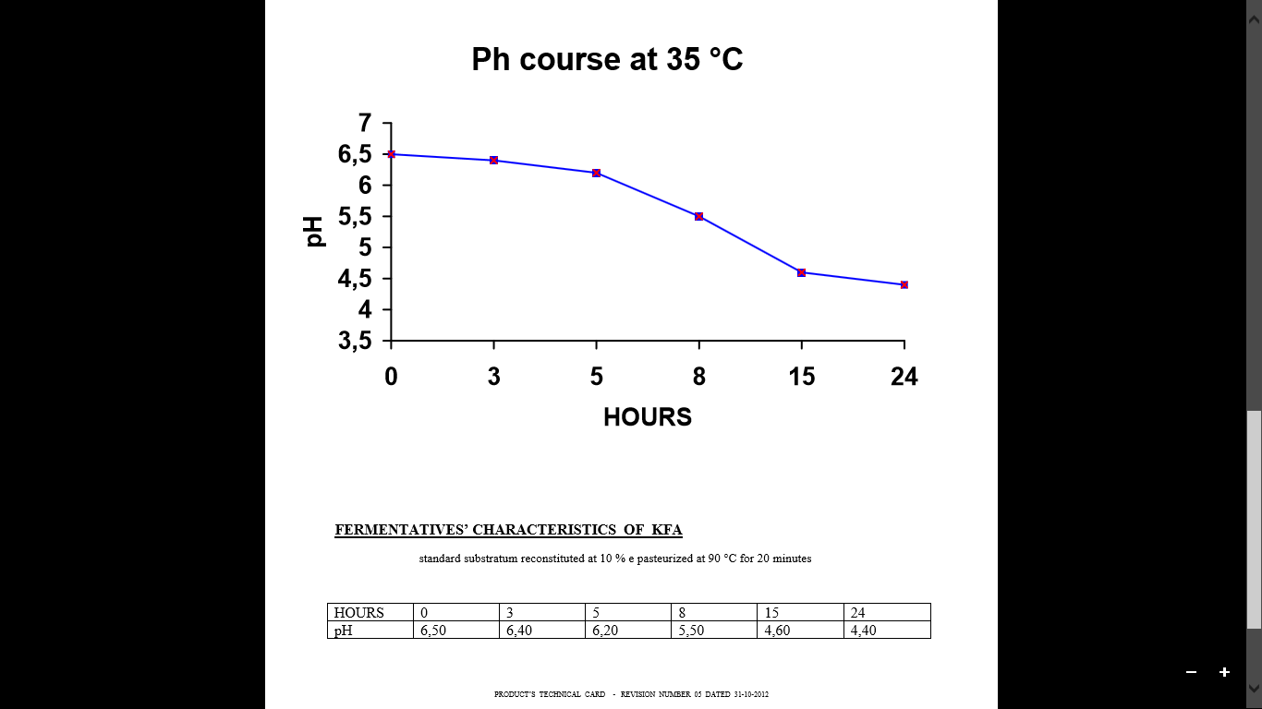Süre (saat)

KFA’nın Fermentatif Özellikleri:

Kültür, Standart substratum % 10’da yeniden yapılanır ve 90°C’de 20 dakika için pastörize edilir.

Süre (saat) | 0 | 3 | 5 | 8 | 15 | 24
pH | 6,50 | 6,40 | 6,20 | 5,50 | 4,60 | 4,40

Ürün Adı: | Micromilk KFA/A
Mevcut Rotasyonları: | KFA/ A 1  KFA/ A 2
Kompozisyon: | % 40 Streptococcus thermophilus  % 20 Lactococcus lactis subsp. lactis  % 20 Lactococcus lactis subsp. Cremoris  % 10 Lactococcus lactis subsp. lactis biovar diacetylactis  % 10 Leuconostoc mesenteroides subsp. cremoris
Kullanım Alanı: | Kefir üretimi için kullanılır.
Net Miktar ve Kullanım Dozajı:
  5 dosi’lik 1 poşet | 15 gram | 500 litre süt içindir.
  10 dosi’lik 1 poşet | 30 gram | 1000 litre süt içindir.
  20 dosi ‘lik 1 poşet | 60 gram | 2000 litre süt içindir.
  30 dosi’lik 1 poşet | 90 gram | 3000 litre süt içindir.
Uygulama: | Kültür poşetinin tamamı, çalışılacak sütün 1-2 litresinde, bir kaç dakika çalkalayarak eritilir. Bu karışım çalışılacak süte eklenir ve homojen bir dağılım sağlanır.
Muhafaza şartları: | Nakliye esnasında ortam koşullarına dayanıklıdır. Dondurularak kurutulmuş olan kültürler, -18°C’de 24 ay tazeliğini korur.
Hepsi doğal orijinden derişik, tanımlı ve seçilmiş kök kültürlerin geliştirilmesiyle elde edilmiştir. Herhangi bir genetik orijin üretimine maruz bırakılmamıştır.

KFA/A ile, 35°C’de asitlik gelişimi
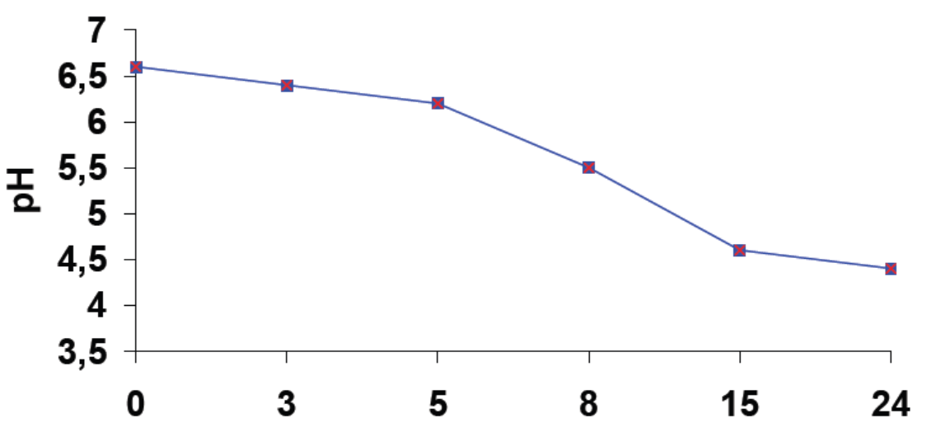Süre (saat)

KFA/A’nın Fermentatif Özellikleri:

Kültür, Standart substratum % 10’da yeniden yapılanır ve 90°C’de 20 dakika için pastörize edilir.

Süre (saat) | 0 | 3 | 5 | 8 | 15 | 24
pH | 6,50 | 6,40 | 6,20 | 5,50 | 4,60 | 4,40

